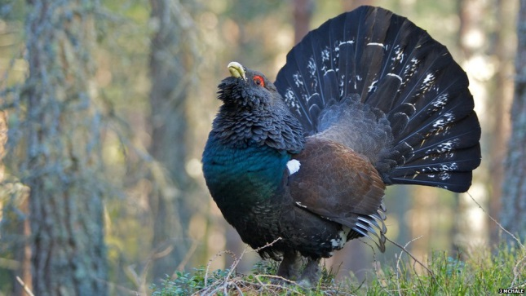
Рабочий лист
Группа 2
Птицы

Задание 1
Вашей группе предлагается собрать и упорядочить информацию о птицах, обитающих на «старой территории» зоопарка, и представить её в виде таблиц.
Распределите обязанности в группе, чтобы каждый выполнял конкретную задачу.
- Используя информацию, размещённую на вольерах птиц и в интернет-ресурсах, заполните следующие таблицы:
- «Основные особенности биологии птиц, представленных в зоопарке». Для каждой птицы поместите в таблицу фото.
- «Места обитания, характер питания и охранный статус этих птиц».
- «Представители различных отрядов птиц, обитающих в зоопарке».
- Для каждой из составленных таблиц придумайте и запишите не менее трех вопросов.
Задание 2
На заключительном этапе (в классе) необходимо представить собранную информацию в виде таблицы в программе Microsoft Word.

